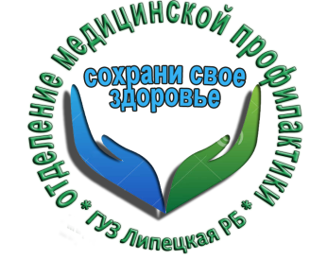Уважаемые жители Липецкого района!
В целях исполнения статьи 17 Федерального закона от 23 марта 2013 г.
№ 15-ФЗ «Об охране здоровья граждан от воздействия окружающего
табачного дыма и последствий потребления табака»,
в Липецкой области работает
«горячая» телефонная линия
по вопросам оказания помощи
при отказе от табака
8 (4742) 43-22-13 (с 10 до 15.00 по будним дням),
8 (4742) 43-00-98 (круглосуточно) - «горячая линия»
ГУЗ «Липецкий областной наркологический диспансер»
8 (800) 200 0 200 - федеральный консультативный
телефонный центр помощи в отказе от потребления
табака
(круглосуточно, бесплатно).
Кабинет медицинской помощи при отказе от курения ГУЗ «Липецкая РБ»
41-97-27

